|  |
| --- |
| **Séance 1 – Triangles et Symétries** |

*« Le commencement est la moitié de tout » - Pythagore*

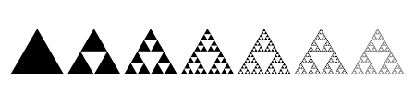

Figure : Triangles de Sierpinski

**I – Approche historique**

1. Une histoire d’arpenteurs

**Activité 1 – Lecture de la préface de Clairaut**

A partir de la lecture de la préface de Clairaut des éléments, répondre aux questions suivantes :

1. En quoi Clairaut propose une réorganisation différente des précédentes éditions des Eléments ?
2. Pour quelle raison peut-on qualifier sa démarche de constructiviste ?
3. Quel parallèle peut-on faire entre ce texte et la co-intervention ?
4. ****Co-intervention : Le 3-4-5

**Activité 2 – Implantation de bâtiment**

Situation : Deux ouvriers du bâtiment doivent réaliser l’implantation du bâtiment suivant sur une dalle béton. Pour cela, ils doivent tracer des angles droits fiables sur de longues portées. L’erreur tolérée sur le chantier est de 0,5%

En binôme,A l’aide d’un mètre ruban de 5 mètres, tracer le plus grand angle droit possible.

La planche « *Mazerolle* » est issue d’un traité de trait de charpente. Elle présente différentes techniques utilisées dans ce milieu pour tracer des perpendiculaires au sol de longues durées.

* Quelle est la particularité des techniques présentées ?

**II – Les triangles et la symétrie au lycée pro**

1. Cadre Institutionnel
2. En CAP

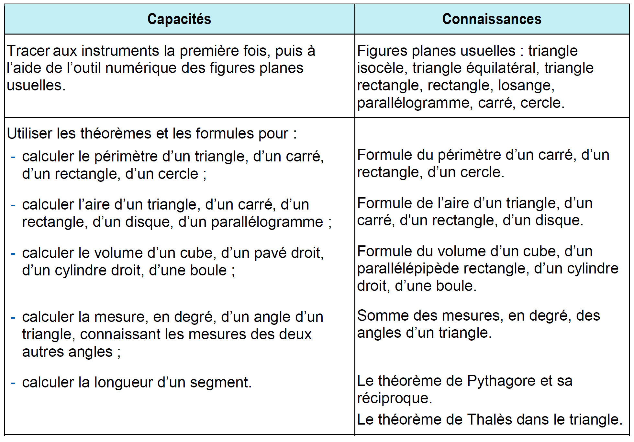

1. En seconde Bac Pro

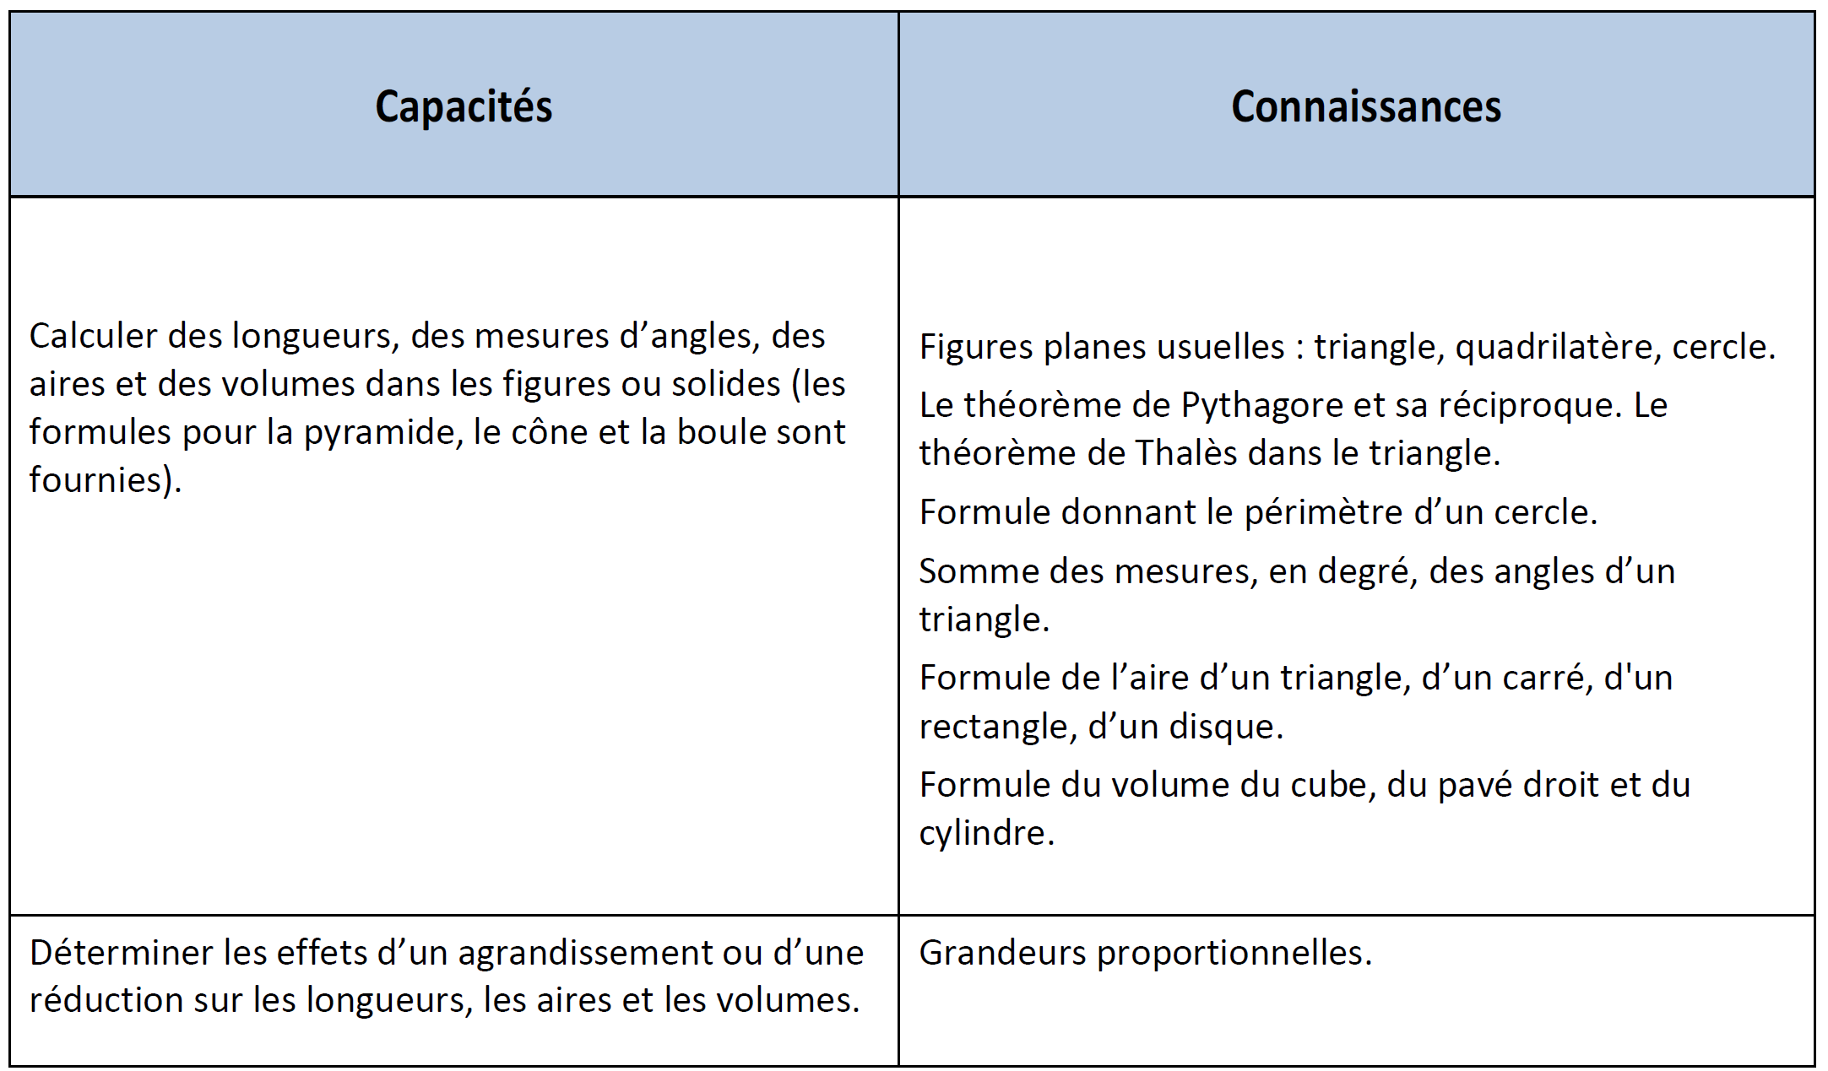

**III – Approche didactique**



1. Théorie anthropologique de la didactique : Notion de praxéologie

Praxéologie, du grec "praxis" (manipuler), et "logos" (discours rationnel), étudie les différents types de tâches à travers quatre objets :

**Le type de tâche T :** Un type de tâches est généralement décrit par un verbe. Par exemple : laver de la vaisselle, résoudre une équation du second degré, ou encore monter un escalier sont des types de tâches. Il s’agit d’une action non naturelle, d’un artefact, dont la reconstruction en classe est l’objet même de la didactique.

Le type de tâche est par ailleurs "*construit*" par une institution. Il peut être parfois composé de plusieurs tâches (notée t ∈ T), elles-mêmes pouvant être composées de sous-tâches.

**Les techniques 𝛕****:** Du grec, tehknê (savoir-faire), elles correspondent à une manière de réaliser la tâche. Elles ne portent que sur une partie de T. Plusieurs techniques sont possibles à la réalisation d’une même tâche. Elles peuvent être de nature algorithmique. Il faut enfin noter qu’au sein d’une institution I, on trouve généralement une seule technique associée à la réalisation d’un type de tâche.

Analysons par exemple les techniques associées au type de tâche T : "saluer quelqu’un". Il existe de nombreuses techniques telles que :

𝛕1 **:** Se serrer la main

𝛕2 **:** Se faire deux bises

𝛕3 **:** Se faire trois bises

𝛕4 **:** Frotter son nez avec celui de l’autre personne

𝛕5 **:** Joindre les deux mains en prière ...

On peut noter que chaque technique est associée à différentes institutions. Ces différentes techniques, ayant pour but la résolution du même type de tâches, restent cantonnées à certains espaces sociaux ou géographique. Il est ainsi rare de voir par exemple deux femmes du sud-ouest de la France travaillant dans le milieu financier se saluer en se frottant le nez avant de conclure un important contrat.

**La technologie** *𝜃* **:** Du grec tehknê et logos (discours rationnel), elle représente la justification de la technique. Elle prouve que l’utilisation de la technique 𝛕résout bien le type de tâche T, et ainsi que l’on résout d’une manière correcte notre problème. Cette justification peut présenter différents niveaux de raisonnement, et sera bien souvent différente, en fonction de l’institution dans laquelle est exercée la technique. On peut ainsi voir des technologies avancées par certaines institutions qui paraîtront peu rationnelles à d’autres. Ainsi en parlait Paul Valery : *"chacun se sert de l’esprit qu’il a. Un manoeuvre se sert du sien, par rapport à soi, autant que quiconque, philosophe ou géomètre. Si ses discours nous semblent grossiers et trop simples, les nôtres lui sont étranges ou absurdes"*

Cet aspect découle du fait quela technologie est associée à une technique, elle-même associée à une institution,et à une forme différente du rapport au savoir. Chevallard parle de "*technique canonique*", pratiquée au sein de I, qui est bien souvent auto-technologique. "Onfait comme cela car c’est LA bonne manière de faire".

******Activité 3 – Approche isométrique du théorème de Thales**



A partir de l’activité « Agrandissements, Réductions et théorème de Thales », construire l’analyse praxéologique de l’outil du théorème de Thales déployé dans l’activité

1. Quels sont les atouts d’une telle approche ?
2. Quels-en sont les défauts ?



**Activité 4 – Les doubles mystères**

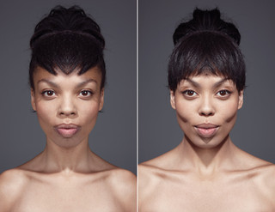

****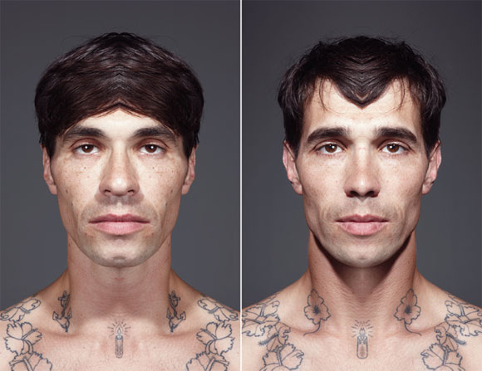

L’artiste Julian Wolkenstein réalise des portraits à l’aide de symétries axiales qu’il applique à des photos de modèles. A l’aide de la vidéo suivante, réalise ton propre photo-montage dans le style de Julian Wolkenstein

1. Proposer une synthèse de cours concernant les symétries axiales à construire avec les élèves après cette activité d’introduction

**Activité 5 – Optique et Symétries**

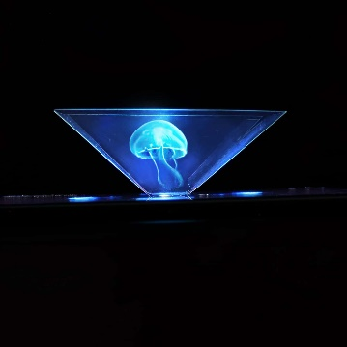**Cas d’application** – L’hologramme

Dans [cette vidéo](https://www.youtube.com/watch?v=bf8IwGyENiA&t=2s&ab_channel=DrNozman) le Dr Nozman explique un procédé pour créer son propre hologramme, à l’aide d’un smartphone et d’une boîte de CD.

**Mais comment cet hologramme fonctionne-t-il ?**

**I – Comprendre le principe général**

Complète le schéma suivant en traçant le trajet du rayon incident. Fais le même travail pour un rayon situé de l’autre côté de la pyramide.

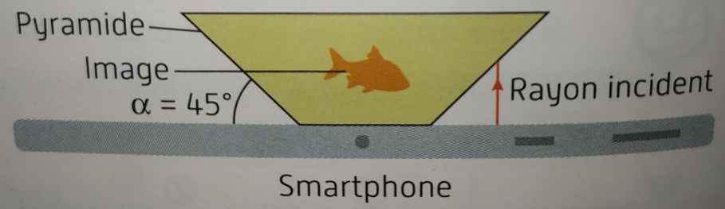

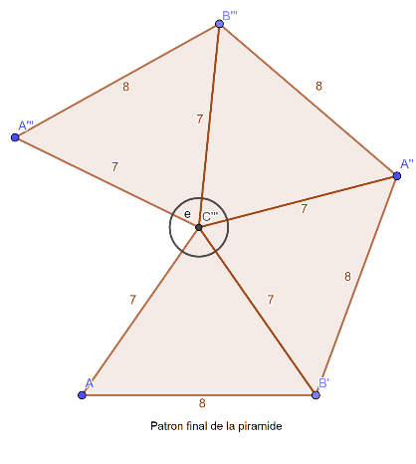**II – Tracer le patron de la pyramide**

A l’aide de Géogebra, trace le patron de la pyramide. Tu pourras t’aider des Outils :

* Segment d’une longueur donnée
* Cercle
* Intersection
* Symétrie axiale

**III – Observer son hologramme**

Décalque le patron obtenu sur une feuille transparante, puis découpe là en un seul bloc. Découpe ensuite le cercle, et assemble la pyramide.

Tu peux enfin là poser sur ton smartphone. Monte la luminosité au maximum, et regarde [la vidéo suivante](https://www.youtube.com/watch?v=Y60mfBvXCj8&t=123s&ab_channel=VirusKiste). Observe ce qu’il se passe sous différents angles

**Activité 6 – Patrons de boîtes**

Nos savons sont enfin terminés. Cependant, on ne peut pas les distribuer tels quels. Il est impératif de leur préparer un emballage.

A partir du schéma du moule utilisé ci-contre et patron d’une boite dodécaédrique, réalisez un prototype de notre futur emballage à l’aide de Géogebra

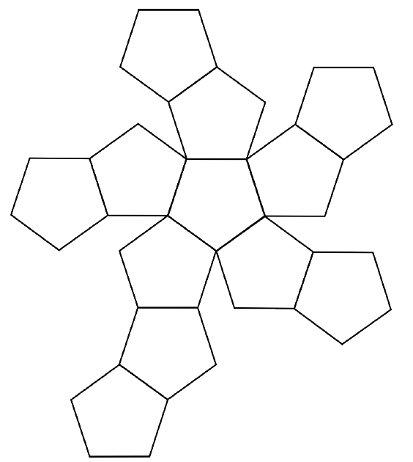

Moule utilisé pour la fabrication

Patron d’une boite dodécaédrique

**Comment pourrait venir se greffer un enseignant d’une matière professionnel sur cette activité mathématique ?**

**Activité 7 – Methode de MonteCarlo et approximation de Pi**

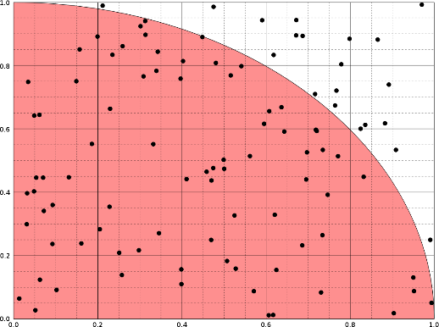

La Méthode de Monte-Carlo permet la résolution de certains problèmes numériques déterministes.  
On résout les problèmes de façon approchée avec une simulation.  
Ici, nous trouvons une approximation du nombre π par la méthode de Monte-Carlo géométrique.  
Un carré dont la longueur du côté est prise comme unité est tracé, à l'intérieur on a un quart de disque.   
La méthode consiste alors à tirer au hasard des nombres x et y formant des points dans un espace donné, et à analyser leur appartenance ou non à l’espace observé.

1. On prend un point au hasard dans l’espace représenté par le schéma ci-dessus. Quelle est la probabilité qu’il appartienne à la zone rouge ?
2. Donner une condition sur x et y donnant l’appartenance à la zone rouge.
3. A partir d’un échantillon de 10 000 points, estimez à l’aide d’un tableur la valeur approchée de Pi.
4. Transformer ce tableur en un script Python.
5. Observer la stabilisation de la moyenne en fonction de la fréquence d’échantillonnage.
6. Quels sont les champs du programme traités par cette activité, et pour quelle classe la recommanderiez-vous ?

Aides

|  |  |
| --- | --- |
| import matplotlib.pyplot as plt | Importe les bibliothèques necessaire à la gestion aléatoire et graphique |
| from random import * |
| var=random() | Affecte un nombre entre 0 et 1 à var |
| plt.plot(liste) | Crée un graphique de liste |